Организация внеурочной деятельности с использованием программы

«Живая математика»

(на примере занятия «Этот удивительный квадрат»)

Слайд 1(заставка)

Слайд 2

Внеклассные занятия по математике используются для углубления знаний учащихся в области программного материала, развития их логического мышления, исследовательских навыков, смекалки, привития вкуса к чтению математической литературы, для сообщения учащимся полезных сведений из истории математики.

Главное назначение внеклассной работы – не только расширение и углубление теоретического материала, изученного на уроках, но и развитию умений применять полученные на уроках знания к решению нестандартных задач, воспитанию у учеников определенной культуры работы над задачей.

Сегодня я расскажу об одном из таких мероприятий на примере занятия «Этот удивительный квадрат» с использованием программы «Живая математика» в 5б классе.
Казалось бы, квадрат – одна из самых простых геометрических фигур. Но на самом деле и она имеет множество до сих пор, не разгаданных до конца тайн. На занятиимы покажем, насколько удивительна такая простая фигура, как квадрат, и разнообразие применения квадрата через решение различных задач.

Слайд 3
Занятие я начала скитайской мудрости: «Я слышу – я забываю, я вижу – я запоминаю, я делаю – я усваиваю».
Слайд 4
Способности учащихся формируются через включение каждого ученика в активный познавательный процесс, поэтому занятие началось с ребуса, разгадав который, ребята сами определили, с какой геометрической фигурой мы будем работать: квадрат.

Слайд 5
Обращаю внимание учащихся, что это не просто квадрат, а удивительный квадрат.
Слайд6
Затем Столбовской Александр из 8б класса познакомил учеников 5 класса с историей квадратас помощью подготовленной им презентации:
(Видео: 6 Романова О.В. видео 1)

Слайд 7
Далее Саша показывает алгоритм построения квадрата в программе «Живая Математика»,
(Видео: 6 Романова О.В. видео 2)
Комментирует учитель.
Затем пятиклассники начинают построение квадрата в программе «Живая математика» самостоятельно, ребята из 8 класса помогают им при необходимости.
Чертежи на прозрачном фоне позволяют видеть все этапы построения данного чертежа, но требуют более аккуратной и кропотливой работы.
После построения квадрата ребята получили задание выполнить различные преобразования с ним.
Во время работы учащиеся при необходимости получали консультации.
Слайд 8
И вот что у них получилось:
 | 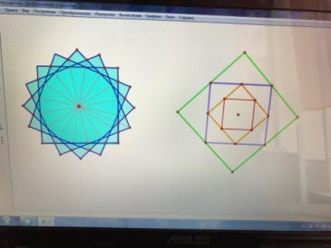 | 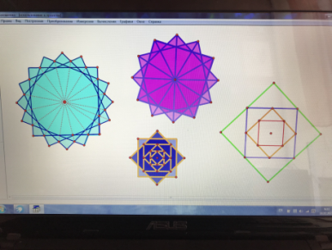
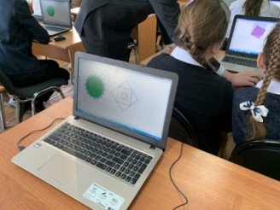 | 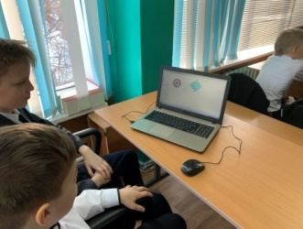

Слайды 9, 10
Пятиклассники познакомились, где применялись такие преобразования квадрата.
Слайд 11
Построение чертежей в «Живой математике» дало ученикам возможность не только построить, но и проанализировать способы построения витражей, особенности архитектурных приемов. И этопозволяет понимать и воспринимать через математикувещи, далекиеотнее – историю искусства.

Таким образом, работа учеников с использованием программы «Живаяматематика»заставляетне только освоить эту программу для выполнения поставленных перед ними целей, но и понятьпрактическуюзначимость материала.

